濮阳县pH分析报告

一、基本信息
地区 | 濮阳县
调查年份 | 2024
属性名称 | pH
单位

二、统计概要

2.1 样点数据统计
样点总数 | 197
平均值 | 8.53
中位值 | 8.55
最小值 | 2.00
最大值 | 9.21

2.2 制图数据统计
总面积 | 19724.00 亩
平均值 | 8.53
中位值 | 8.55
最小值 | 2.00
最大值 | 9.21

三、等级分布分析

3.1 等级统计表
等级 | 值域 | 样点数 | 样点占比 | 面积(亩) | 面积占比
1级 | 强酸性 | 0 | 0.0% | 0.0 | 0.0%
2级 | 酸性 | 0 | 0.0% | 0.0 | 0.0%
3级 | 弱酸性 | 0 | 0.0% | 0.0 | 0.0%
4级 | 中性 | 0 | 0.0% | 0.0 | 0.0%
5级 | 弱碱性 | 0 | 0.0% | 0.0 | 0.0%
6级 | 碱性 | 0 | 0.0% | 0.0 | 0.0%
7级 | 强碱性 | 0 | 0.0% | 0.0 | 0.0%

3.2 等级分布饼图
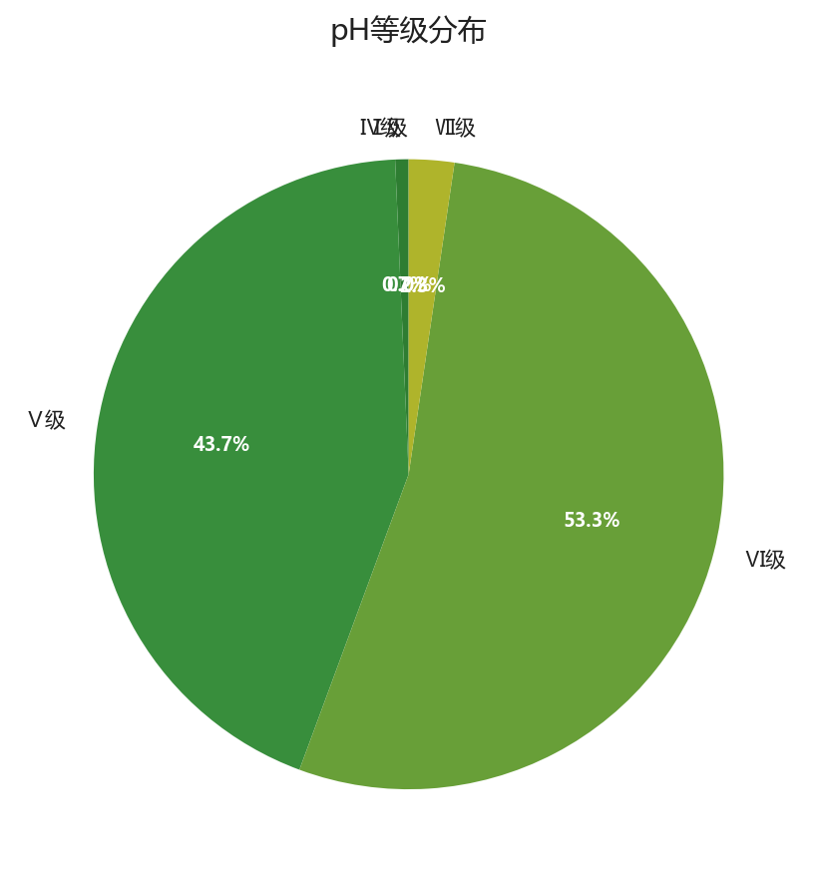
图：等级面积分布

3.3 等级分布柱状图
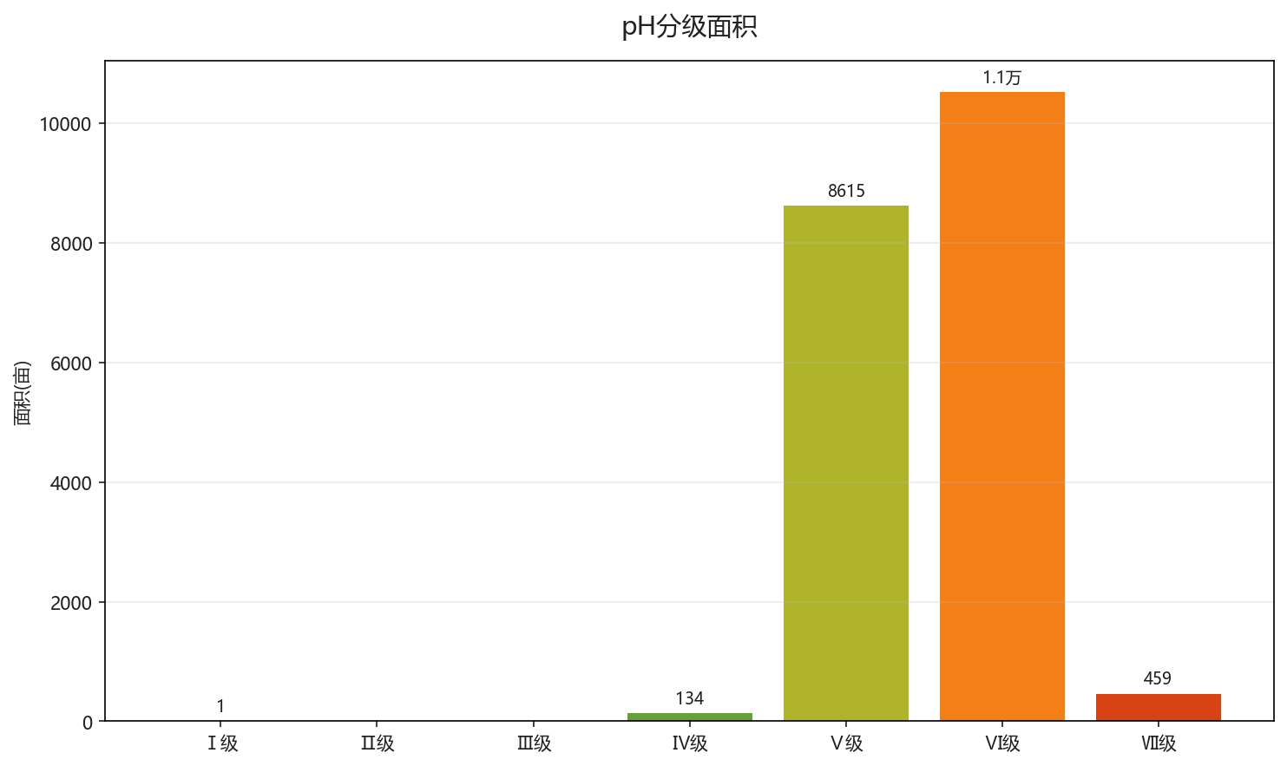
图：各等级面积对比

四、乡镇分析

4.1 乡镇均值对比
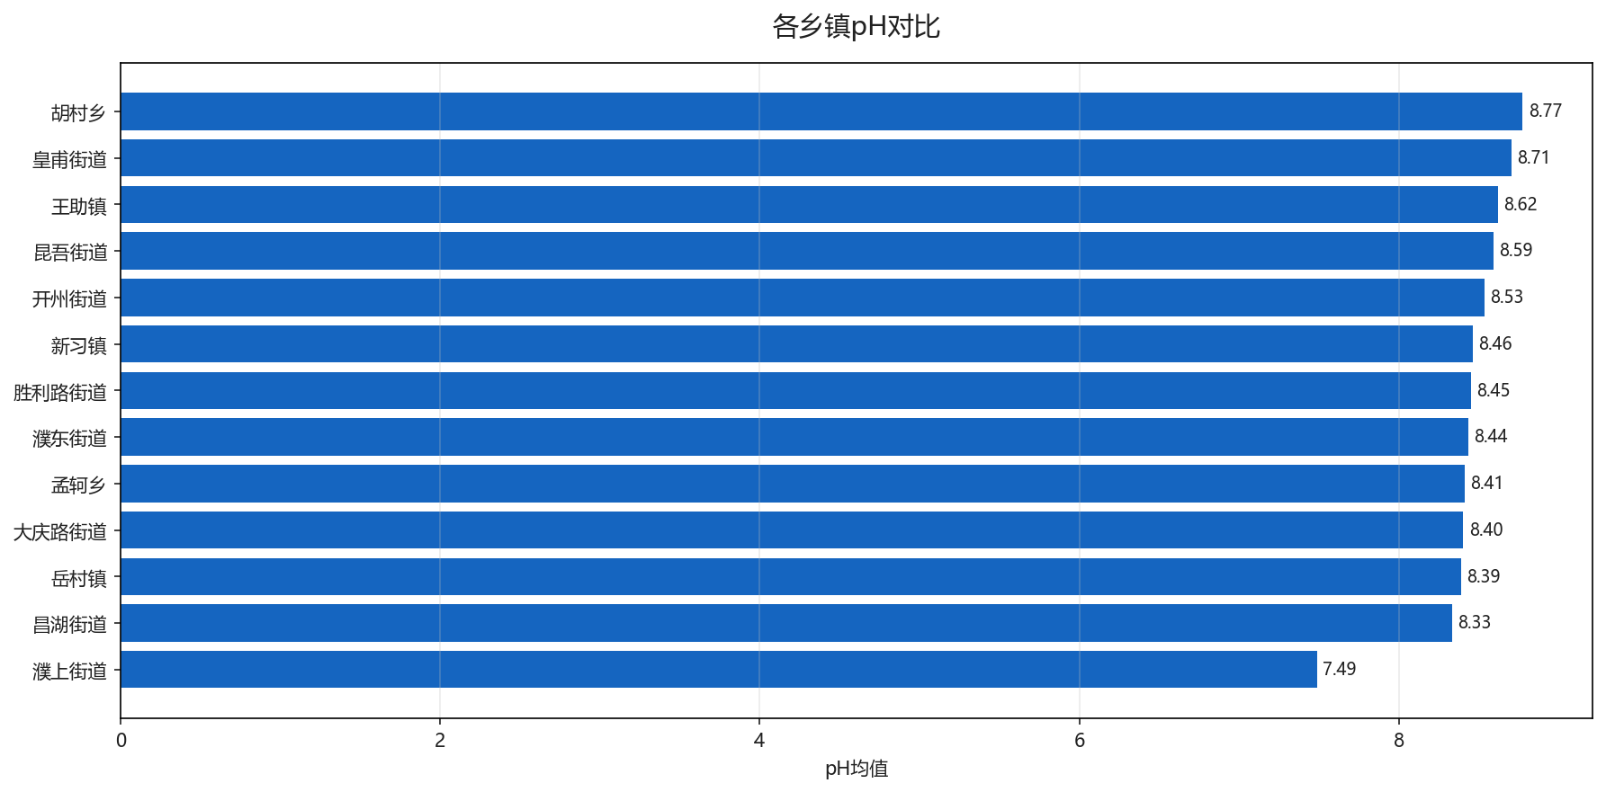
图：各乡镇均值对比

4.2 乡镇等级分布

图：各乡镇等级占比分布

生成时间: 2025-12-07 20:49

